Acceptance tests   
Acme-Chorbies 2.0

|  |  |
| --- | --- |
| ****Development team**** | |
| **Identifier** | AcmeSoft-77815471. |
| **Members** | Carmona Oliva, Marta.  Martínez Quiñones, José Luis.  Serrano Ramos, Pedro. |
| **Testing team** | |
| **Identifier** | Depesito-4. |
| **Members** | Higueras Galván, Francisco Javier.  Tirado Hernandez, Oscar.  Diaz Llacer, Sixto.  Torrijos Campano, Sergio. |
| **Indexing data** | |
| **Test designers** | Carmona Oliva, Marta.  Martínez Quiñones, José Luis. |
| **Testers** | List the people who have conducted the tests. |
| **Notes** | Add notes if necessary. |

Tabla de contenidos

Caso de uso 001 Registro de un chorbo. 3

Caso de uso 002 Listar los chorbos registrados. 6

Caso de uso 003 Mostrar los “me gusta” que han recibido los chorbos. 8

Caso de uso 004 Editar el perfil de un chorbo. 10

Caso de uso 005 Gestionar la tarjeta de crédito. 13

Caso de uso 006 Modificar el filtro de búsqueda de un chorbo. 16

Caso de uso 007 Buscar chorbos empleando un filtro de búsqueda. 18

Caso de uso 008 Darle “me gusta” a un chorbo. 20

Caso de uso 009 Administrar los chirps de los chorbos y gerentes. 22

Caso de uso 010 Banear/desbanear chorbos. 26

Caso de uso 011 Administrar banners. 27

Caso de uso 012 Administrar la configuración del sistema. 30

Caso de uso 013 Registrar un gerente. 32

Caso de uso 014 Mostrar los eventos del sistema. 35

Caso de uso 015 Administrar los eventos del sistema. 37

Caso de uso 016 Registrarse a un evento. 43

Caso de uso 017 Actualizar la cuota mensual de los chorbos. 44

Caso de uso 018 Enviar un chirp masivo a los chorbos registrados en un evento. 45

Pruebas adicionales 47

# Caso de uso 001 Registro de un chorbo.

Descripción

Un usuario no autenticado debe ser capaz de registrarse en el sistema como chorbo siempre que sea mayor de edad.

Acceso

Se puede acceder mediante el botón “Registrarse como chorbo” del menú principal como usuario no logueado.

Pruebas

|  |  |
| --- | --- |
| **Test <#001>** | |
| **Description** | Comprobar que se muestran todos los campos necesarios para el registro de un chorbo. |
| **Expected** | Deberá mostrarse un formulario como el de la imagen: |
| **Outcome** | Efectivamente, se muestra un formulario como el mostrado. |
| **Notes** |  |

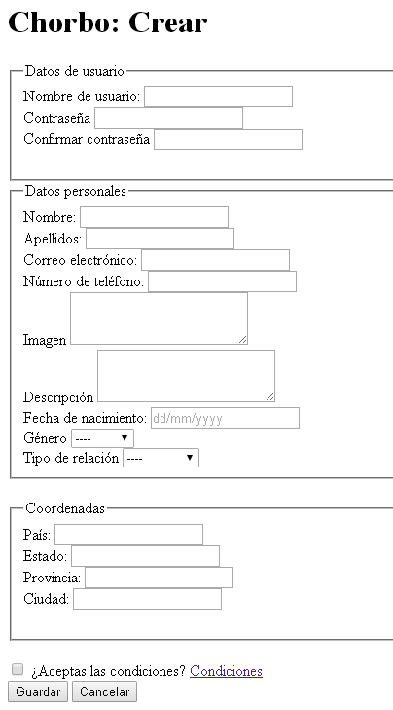

|  |  |
| --- | --- |
| **Test <#002>** | |
| **Description** | Comprobar que al dejar en blanco todos los campos se muestran los errores correspondientes. |
| **Expected** | No se registrará al chorbo y se deberán mostrar los errores reflejados en la siguiente imagen: |
| **Outcome** | Efectivamente, se muestra un formulario como el mostrado. |
| **Notes** |  |

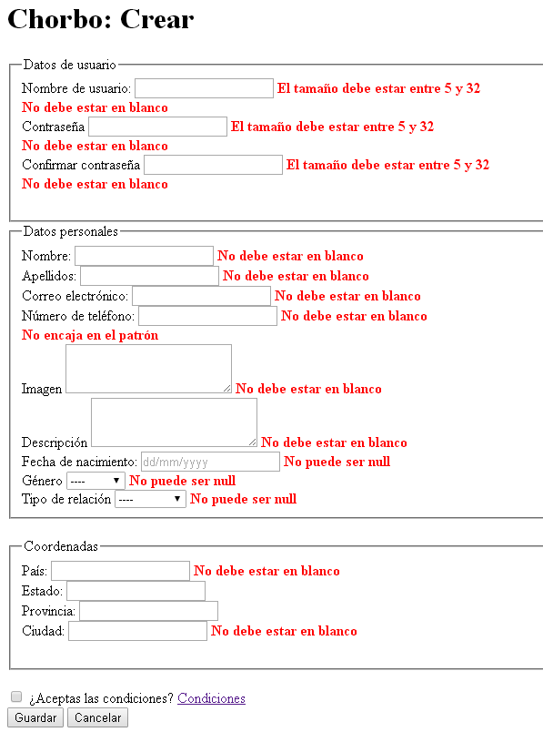

|  |  |
| --- | --- |
| **Test <#003>** | |
| **Description** | Comprobar que al intentar introducir en los campos de texto del formulario etiquetas HTML como <h1>(…)</h1> nos impide guardar. |
| **Expected** | Se deberá mostrar un error del tipo “HTML inseguro” y el sistema no registrará al chorbo. |
| **Outcome** | Se muestra el error HTML inseguro en el error path de Nombre. |
| **Notes** |  |

|  |  |
| --- | --- |
| **Test <#004>** | |
| **Description** | Comprobar que al introducir contraseñas diferentes da error. |
| **Expected** | Se deberá mostrar el siguiente error: “No se pudo realizar la operación” y el sistema no registrará al chorbo. |
| **Outcome** | Se muestra el mensaje al pie de página, No se pudo realizar la operación. |
| **Notes** |  |

|  |  |
| --- | --- |
| **Test <#005>** | |
| **Description** | Comprobar que se muestra el error correspondiente si no se aceptan las condiciones. |
| **Expected** | Se deberá mostrar el siguiente error: “No se pudo realizar la operación” y el sistema no registrará al chorbo. |
| **Outcome** | Se muestra el mensaje al pie de página, No se pudo realizar la operación. |
| **Notes** |  |

|  |  |
| --- | --- |
| **Test <#006>** | |
| **Description** | Comprobar que se muestra el error correspondiente si el chorbo que se está registrando es menor de edad. |
| **Expected** | Se deberá mostrar el siguiente error: “No se pudo realizar la operación” y el sistema no registrará al chorbo. |
| **Outcome** | Se muestra el mensaje al pie de página, No se pudo realizar la operación. |
| **Notes** |  |

|  |  |
| --- | --- |
| **Test <#007>** | |
| **Description** | Comprobar que el botón cancelar funciona correctamente. |
| **Expected** | Al seleccionar el botón cancelar el sistema deberá redirigirnos a la página principal (welcome/index.do). |
| **Outcome** | Efectivamente, nos redirige a la página de inicio. |
| **Notes** |  |

|  |  |
| --- | --- |
| **Test <#008>** | |
| **Description** | Comprobar que al introducir los datos correctos se crea el chorbo. |
| **Expected** | Al rellenar los campos de forma correcta y seleccionar el botón “Guardar”, el sistema registrará al chorbo y deberá redirigirnos a la vista de iniciar sesión. |
| **Outcome** | Efectivamente, el sistema guarda al chorbo, lo que nos permite logear con él y nos redirige a la página de logeado. |
| **Notes** |  |

# Caso de uso 002 Listar los chorbos registrados.

Descripción

Un usuario autenticado deberá ser capaz de mostrar un listado de los chorbos que se hayan registrado en el sistema.

Acceso

Se puede acceder mediante el botón “Listar chorbos” del menú principal como usuario logueado.

Pruebas

|  |  |
| --- | --- |
| **Test <#001>** | |
| **Description** | Comprobar que la lista de chorbos se muestra correctamente con todos los campos del chorbo. |
| **Expected** | Deberá mostrarse un listado como el de la imagen: |
| **Outcome** | Además de las columnas aparecida en la imagen me aparece la columna de gustar/no gustar. Por lo demás, igual. |
| **Notes** |  |

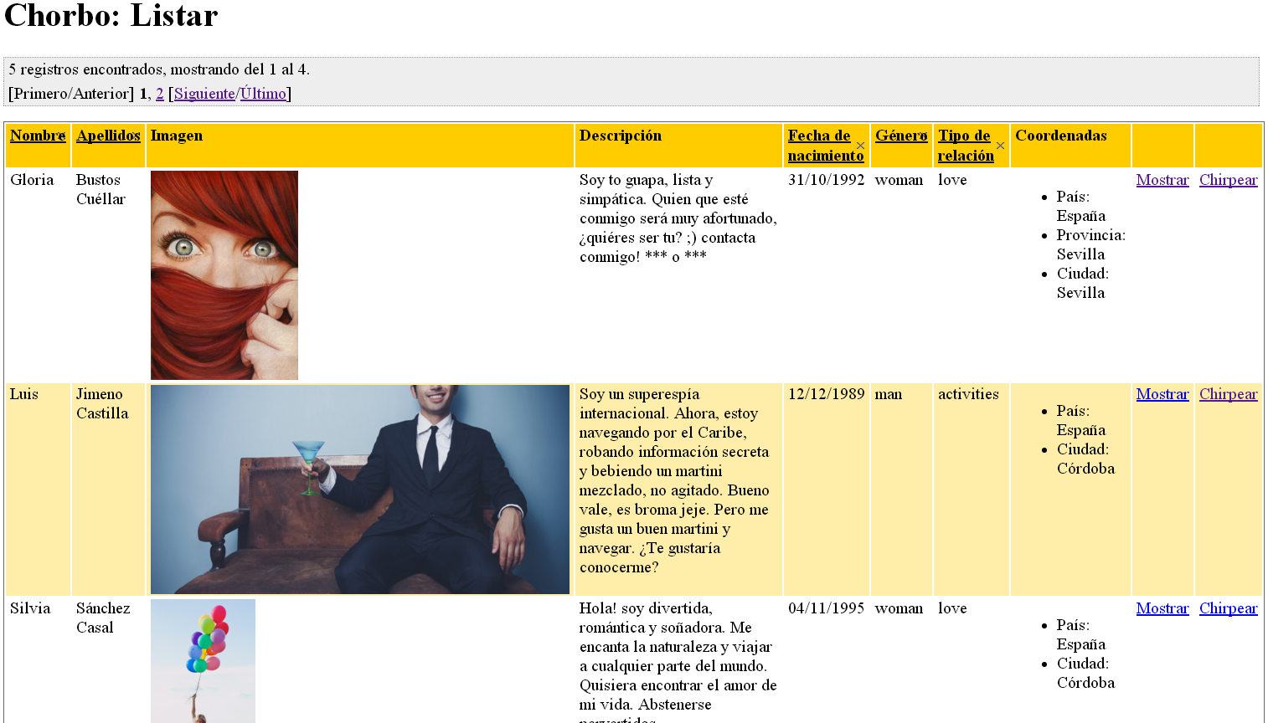

|  |  |
| --- | --- |
| **Test <#002>** | |
| **Description** | Comprobar que no se muestran los números de teléfonos ni los correos electrónicos de los chorbos y que se enmascaran correctamente. |
| **Expected** | No se deberá visualizar los números de teléfono ni los correos electrónicos y en los demás campos del chorbo se encapsularán mostrando “***”. |
| **Outcome** | Efectivamente el mensaje se enmascara correctamente. |
| **Notes** |  |

|  |  |
| --- | --- |
| **Test <#003>** | |
| **Description** | Comprobar que los botones de paginación funcionan correctamente. |
| **Expected** | Al seleccionar los botones el sistema deberá cambiar de página correspondiente dependiendo del botón seleccionado. |
| **Outcome** | Pagina correctamente esta página. |
| **Notes** |  |

|  |  |
| --- | --- |
| **Test <#004>** | |
| **Description** | Comprobar que se muestran los botones correctos. |
| **Expected** | A la derecha de la tabla se deberá mostrar el botón “Mostrar” además de una serie de botones según el actor logueado:   * Chorbo: un botón de da/quitar el “me gusta” y un botón de mandar un chirp. * Gerente: el botón “Chirpear” para enviar un chirp al chorbi. * Administrador: “Banear” y “Desbanear” |
| **Outcome** | Los enlaces funcionan correctamente. |
| **Notes** | Hay un único problema y es que cuando le doy a cancel en el crear chirp desde esta lista me redirige a la lista de chirps enviados. |

# Caso de uso 003 Mostrar los “me gusta” que han recibido los chorbos.

Descripción

Un usuario autenticado deberá ser capaz de mostrar los “me gusta” que han recibido los chorbos y navegar a los chorbos que le han dado “me gusta”.

Además, un actor autenticado como chorbo deberá ser capaz de mostrar el catálogo de chorbos que le han dado “me gusta”.

Acceso

Se puede acceder mediante el botón “Mostrar” disponible en el listado de los chorbos registrados.

Pruebas

|  |  |
| --- | --- |
| **Test <#001>** | |
| **Description** | Comprobar que al seleccionar el botón “Mostrar” se muestran tanto los detalles del chorbo como los “me gusta” que han recibido. |
| **Expected** | Se deberá mostrar una vista como la de la imagen: |
| **Outcome** | Se muestra una vista como la de la imagen. |
| **Notes** |  |

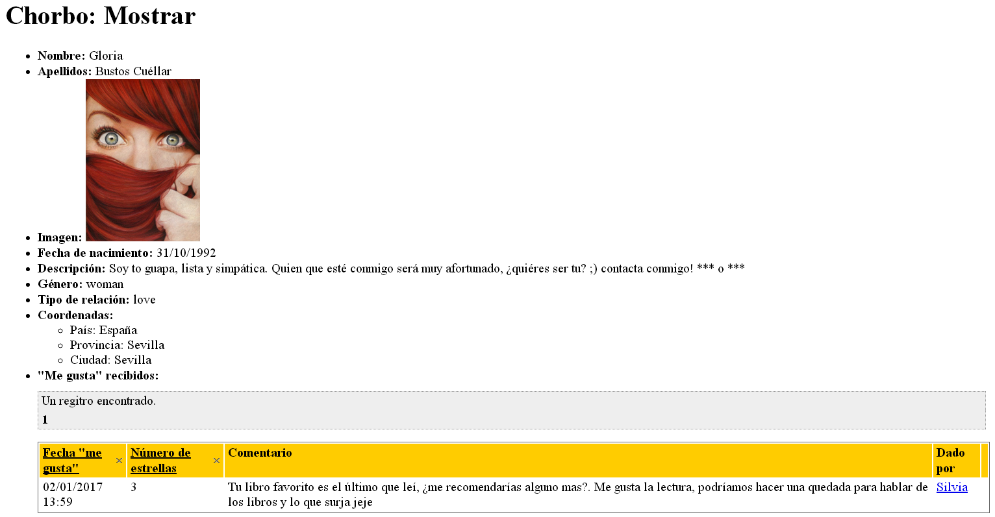

|  |  |
| --- | --- |
| **Test <#002>** | |
| **Description** | Comprobar que se puede navegar al perfil de los chorbos que le han dado “me gusta” haciendo click en el nombre del chorbo que se desea ver en la tabla de los “me gusta” recibidos. |
| **Expected** | Se deberá mostrar una vista semejante a la anterior pero del chorbo seleccionado. |
| **Outcome** | Efectivamente ahora se muestra el perfil del chorbo que hemos pinchado. |
| **Notes** | La lista de ‘’gustar’’ tiene la paginación mal ya que sale un mensaje del security.xml que dice que no tengo acceso a esa información. |

|  |  |
| --- | --- |
| **Test <#003>** | |
| **Description** | Comprobar que no se muestran los números de teléfonos ni los correos electrónicos de los chorbos y que se enmascaran correctamente. |
| **Expected** | No se deberán visualizar los números de teléfono ni los correos electrónicos y en los demás campos del chorbo se encapsularán mostrando “***”. |
| **Outcome** | La codificación se efectúa correctamente. |
| **Notes** |  |

|  |  |
| --- | --- |
| **Test <#004>** | |
| **Description** | Comprobar que un actor autenticado como chorbo podrá acceder al listado de chorbos que le han dado “me gusta” seleccionando la opción “Chorbos que me han dado “me gusta””. |
| **Expected** | Se mostrará un listado como el de la imagen: |
| **Outcome** | Efectivamente, sale una vista como en la imagen. |
| **Notes** |  |

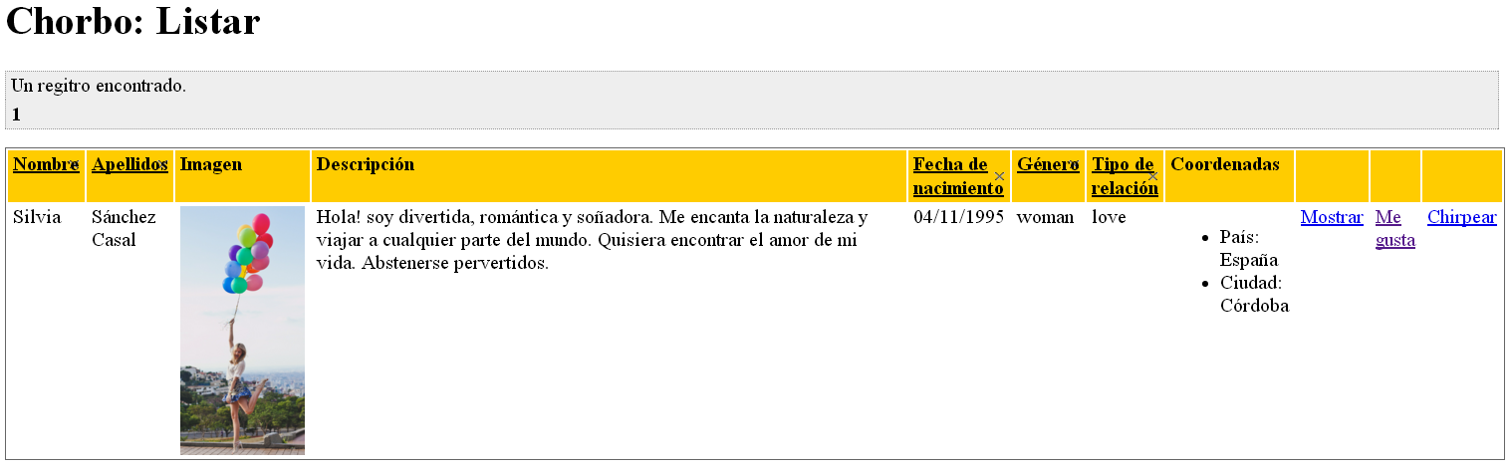

|  |  |
| --- | --- |
| **Test <#005>** | |
| **Description** | Comprobar que si el chorbo autenticado no tiene una tarjeta de crédito o no es válida, se mostrará un error. |
| **Expected** | El sistema no permitirá listar los chorbos que le han dado me gusta y mostrará el siguiente mensaje de error: |
| **Outcome** | Mensaje de error: ”Su tarjeta de crédito no es válida o no existe, debe introducir una para realizar la operación anterior. Tenga en cuenta que el registro no conlleva ningún cargo en ella”. |
| **Notes** |  |

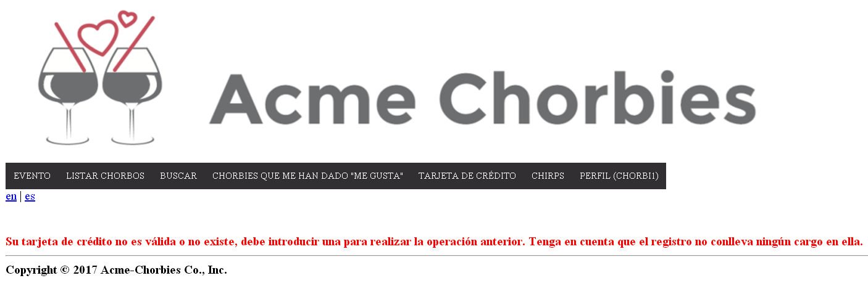

# Caso de uso 004 Editar el perfil de un chorbo.

Descripción

Un usuario autenticado como chorbo deberá ser capaz de modificar su perfil.

Acceso

Se puede acceder mediante el botón “Perfil>Editar perfil” del menú principal autenticado como chorbo.

Pruebas

|  |  |
| --- | --- |
| **Test <#001>** | |
| **Description** | Comprobar que se muestran todos los campos necesarios para poder editar el perfil de un chorbo. |
| **Expected** | Deberá mostrarse un formulario como el de la imagen: |
| **Outcome** | Se muestra una vista como en la imagen. |
| **Notes** |  |

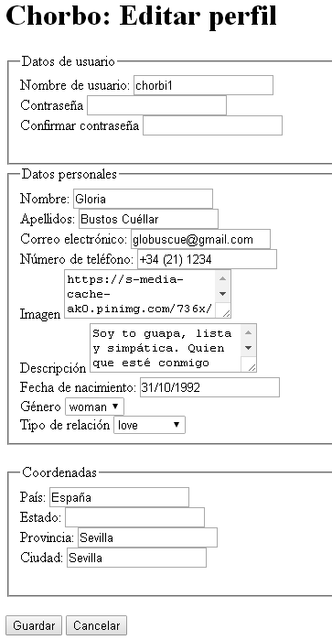

|  |  |
| --- | --- |
| **Test <#002>** | |
| **Description** | Comprobar que al dejar en blanco todos los campos se muestran los errores correspondientes. |
| **Expected** | No se editará el perfil del chorbo y se deberán mostrar los errores reflejados en la siguiente imagen: |
| **Outcome** | Se muestran los mismos errores que en la imagen. |
| **Notes** |  |

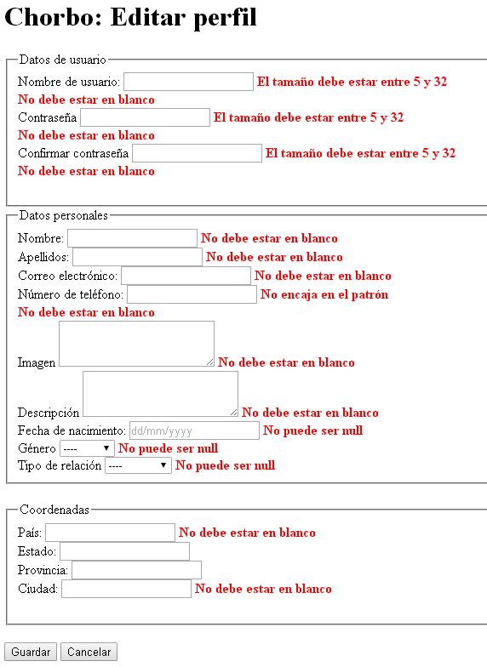

|  |  |
| --- | --- |
| **Test <#003>** | |
| **Description** | Comprobar que al intentar introducir en los campos de texto del formulario etiquetas HTML como <h1>(…)</h1> nos impide guardar. |
| **Expected** | Se deberá mostrar un error del tipo “HTML inseguro” y el sistema no editará al chorbo. |
| **Outcome** | Aparece el error HTML inseguro en el path de nombre. |
| **Notes** |  |

|  |  |
| --- | --- |
| **Test <#004>** | |
| **Description** | Comprobar que al introducir contraseñas diferentes da error. |
| **Expected** | Se deberá mostrar el siguiente error: “No se pudo realizar la operación” y el sistema no modificará la información del chorbo. |
| **Outcome** | Mensaje: “No se pudo realizar la operación” en el pie de página. |
| **Notes** |  |

|  |  |
| --- | --- |
| **Test <#005>** | |
| **Description** | Comprobar que se muestra el error correspondiente si el chorbo es menor de edad. |
| **Expected** | Se deberá mostrar el siguiente error: “No se pudo realizar la operación” y el sistema no modificará al chorbo. |
| **Outcome** | Mensaje: “No se pudo realizar la operación” en el pie de página. |
| **Notes** |  |

|  |  |
| --- | --- |
| **Test <#006>** | |
| **Description** | Comprobar que el botón cancelar funciona correctamente. |
| **Expected** | Al seleccionar el botón cancelar el sistema deberá redirigirnos a la página principal (welcome/index.do). |
| **Outcome** | Nos redirige correctamente a la página de inicio. |
| **Notes** |  |

|  |  |
| --- | --- |
| **Test <#007>** | |
| **Description** | Comprobar que al introducir los datos correctos se edita el chorbo. |
| **Expected** | Al rellenar los campos de forma correcta y seleccionar el botón “Guardar”, el sistema modificará el perfil del chorbo y deberá redirigirnos a la página principal. |
| **Outcome** | El usuario se guarda correctamente con los parámetros introducidos. |
| **Notes** |  |

# Caso de uso 005 Gestionar la tarjeta de crédito.

Descripción

Un usuario autenticado como chorbo o como gerente deberá ser capaz de gestionar su tarjeta de crédito.

Acceso

Se puede acceder mediante el botón “Tarjeta de crédito” del menú principal autenticado como chorbo o gerente.

Pruebas

|  |  |
| --- | --- |
| **Test <#001>** | |
| **Description** | Comprobar que se muestra la información de la tarjeta del crédito del chorbo o gerente logueado. |
| **Expected** | Se deberá mostrar una vista como la de la imagen: |
| **Outcome** | Se muestra una vista como la de la imagen. |
| **Notes** |  |



|  |  |
| --- | --- |
| **Test <#002>** | |
| **Description** | Comprobar que se puede modificar la tarjeta de crédito haciendo click en el botón “Editar” y que los campos que se pueden editar de la tarjeta de crédito son los correctos. |
| **Expected** | Se deberá mostrar una vista como la de la imagen: |
| **Outcome** | Se muestra una vista como la de la imagen. |
| **Notes** |  |

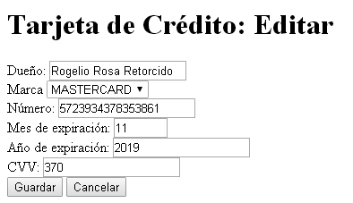

|  |  |
| --- | --- |
| **Test <#003>** | |
| **Description** | Comprobar que al dejar todos los campos vacíos el sistema muestra los errores correspondientes. |
| **Expected** | No se modificará la tarjeta de crédito y se deberán mostrar los errores reflejados en la siguiente imagen: |
| **Outcome** | Se muestran los mismos errores que los de la imagen. |
| **Notes** |  |

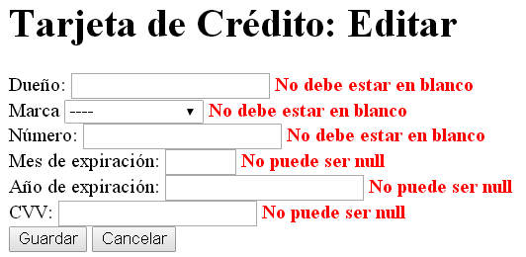

|  |  |
| --- | --- |
| **Test <#004>** | |
| **Description** | Comprobar que no se puede editar una tarjeta de crédito con una fecha de expiración pasada. |
| **Expected** | No se modificará la tarjeta de crédito y se deberá mostrar un error con el mensaje “No se pudo realizar la operación”. |
| **Outcome** | Si es una fecha anterior al mes y año actuales, aparece el error no se pudo realizar la operación |
| **Notes** |  |

|  |  |
| --- | --- |
| **Test <#005>** | |
| **Description** | Comprobar que si se introducen los datos correctos se edita la tarjeta de crédito |
| **Expected** | El sistema modificará la tarjeta de crédito y redirigirá a la vista de mostrar una tarjeta de crédito. |
| **Outcome** | Se edita correctamente. |
| **Notes** |  |

|  |  |
| --- | --- |
| **Test <#006>** | |
| **Description** | Comprobar que funciona el botón “Cancelar”. |
| **Expected** | El sistema no editará la tarjeta de crédito y se redirigirá a la vista de mostrar una tarjeta de crédito. |
| **Outcome** | Al presionar el botón cancel nos redirige a la vista de lista de tarjetas de crédito. |
| **Notes** |  |

|  |  |
| --- | --- |
| **Test <#007>** | |
| **Description** | Comprobar que se elimina la tarjeta de crédito haciendo click en el botón “Eliminar” de la vista de mostrar una tarjeta de crédito. |
| **Expected** | El sistema eliminará la tarjeta de crédito y se redirigirá a la vista de mostrar una tarjeta de crédito. |
| **Outcome** | El sistema elimina la tarjeta de crédito. |
| **Notes** | Veo viable la opción de mostrar un mensaje de confirmación para borrar la tarjeta de crédito. |

|  |  |
| --- | --- |
| **Test <#008>** | |
| **Description** | Comprobar que se puede crear una tarjeta de crédito seleccionando el enlace “Crear” que aparece en la vista de mostrar una tarjeta de crédito cuando no hay ninguna registrada. |
| **Expected** | Deberá mostrarse un formulario como el de la imagen: |
| **Outcome** | La nueva vista es igual que la de la imagen. |
| **Notes** |  |

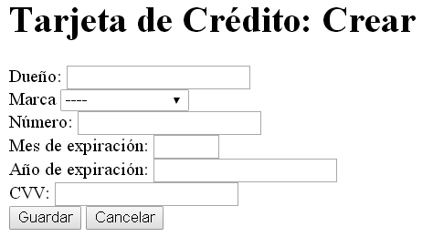

|  |  |
| --- | --- |
| **Test <#009>** | |
| **Description** | Comprobar que al dejar todos los campos vacíos el sistema muestra los errores correspondientes. |
| **Expected** | No se creará la tarjeta de crédito y se deberán mostrar los errores reflejados en la imagen del **Test <#003>.** |
| **Outcome** | Los errores son los mismos que los de la imagen. |
| **Notes** |  |

|  |  |
| --- | --- |
| **Test <#010>** | |
| **Description** | Comprobar que no se puede crear una tarjeta de crédito con una fecha de expiración pasada. |
| **Expected** | No se creará la tarjeta de crédito y se deberá mostrar un error con el mensaje “No se pudo realizar la operación”. |
| **Outcome** | Efectivamente, no se puede introducir una fecha de expiración pasada. |
| **Notes** |  |

|  |  |
| --- | --- |
| **Test <#011>** | |
| **Description** | Comprobar que si se introducen los datos correctos se crea la tarjeta de crédito |
| **Expected** | El sistema creará la tarjeta de crédito y redirigirá a la vista de mostrar una tarjeta de crédito. |
| **Outcome** | La tarjeta de crédito se guarda correctamente. |
| **Notes** |  |

|  |  |
| --- | --- |
| **Test <#012>** | |
| **Description** | Comprobar que funciona el botón “Cancelar”. |
| **Expected** | El sistema no creará la tarjeta de crédito y se redirigirá a la vista de mostrar una tarjeta de crédito. |
| **Outcome** | Te redirige correctamente. |
| **Notes** |  |

# Caso de uso 006 Modificar el filtro de búsqueda de un chorbo.

Descripción

Un actor autenticado como chorbo deberá ser capaz de modificar su filtro de búsqueda.

Acceso

Se podrá acceder seleccionando el botón “Buscador” del menú principal logueado como chorbo.

Pruebas

|  |  |
| --- | --- |
| **Test <#001>** | |
| **Description** | Comprobar que se muestra la información del filtro de búsqueda del chorbo logueado. |
| **Expected** | Se deberá mostrar una vista como la de la imagen: |
| **Outcome** | Se muestra la misma vista que la indicada. |
| **Notes** |  |

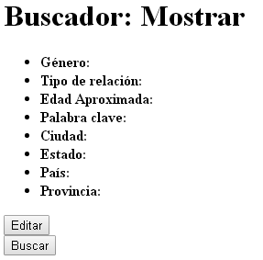

|  |  |
| --- | --- |
| **Test <#002>** | |
| **Description** | Comprobar que se puede editar el filtro de búsqueda haciendo click en el botón “Editar” y que los campos que se pueden editar son los correctos. |
| **Expected** | Se deberá mostrar una vista como la de la imagen: |
| **Outcome** | Te muestra una vista como la de la imagen. |
| **Notes** |  |

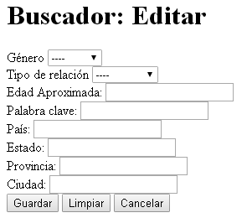

|  |  |
| --- | --- |
| **Test <#003>** | |
| **Description** | Comprobar que el sistema no permite introducir edades menores de 18 años. |
| **Expected** | Se deberá mostrar el mensaje de error “Muy pequeño (min=18)”. |
| **Outcome** | Muestra el error en el error path de edad aproximada: “Muy pequeño(min=18)” |
| **Notes** |  |

|  |  |
| --- | --- |
| **Test <#003>** | |
| **Description** | Comprobar que al intentar introducir en los campos de texto del formulario etiquetas HTML como <h1>(…)</h1> nos impide guardar. |
| **Expected** | Se deberá mostrar un error del tipo “HTML inseguro” y el sistema no editará al chorbo. |
| **Outcome** | Al introducir <h1>Hacked!</h1> en todos los campos String del formulario, no muestra ningún tipo de error, ni del error path, ni el mensaje: ”No se pudo realizar la operación” en el pie de página. |
| **Notes** |  |

|  |  |
| --- | --- |
| **Test <#004>** | |
| **Description** | Comprobar que el botón de “Cancelar” funciona. |
| **Expected** | Al seleccionar el botón de cancelar el sistema deberá redirigir a la vista de mostrar el filtro de búsqueda. |
| **Outcome** | Mensaje: “No se pudo realizar la operación” en el pie de página. |
| **Notes** |  |

|  |  |
| --- | --- |
| **Test <#005>** | |
| **Description** | Comprobar que el botón de “Limpiar” funciona. |
| **Expected** | Al seleccionar el botón de limpiar se deberán vaciar todos los campos rellenados del formulario. |
| **Outcome** | El botón clear funciona perfectamente, aparace como la primera foto del test#001 del buscador. |
| **Notes** |  |

|  |  |
| --- | --- |
| **Test <#005>** | |
| **Description** | Comprobar que se guarda correctamente. |
| **Expected** | Al seleccionar el botón “Guardar” el filtro de búsqueda deberá guardarse correctamente tanto si se dejan los campos vacíos como si se rellenan. |
| **Outcome** | El save se ejecuta correctamente. |
| **Notes** |  |

# Caso de uso 007 Buscar chorbos empleando un filtro de búsqueda.

Descripción

Un actor autenticado como chorbo deberá ser capaz de mostrar los resultados de su buscador siempre que tengan registrada una tarjeta de crédito válida.

Acceso

Se podrá acceder a través de la vista de mostrar el buscador (seleccionando la opción “Buscador” del menú principal logueado como chorbo) y seleccionando el botón “Buscar” de dicha vista.

Pruebas

|  |  |
| --- | --- |
| **Test <#001>** | |
| **Description** | Comprobar que la lista de chorbos se muestra correctamente con todos los campos del chorbo y que se aplica el filtro correspondiente. |
| **Expected** | Deberá mostrarse un listado como el de la imagen (se ha aplicado el filtro Genre=”woman”): |
| **Outcome** | Se muestra la misma imagen que a continuación con el mismo filtro. |
| **Notes** |  |

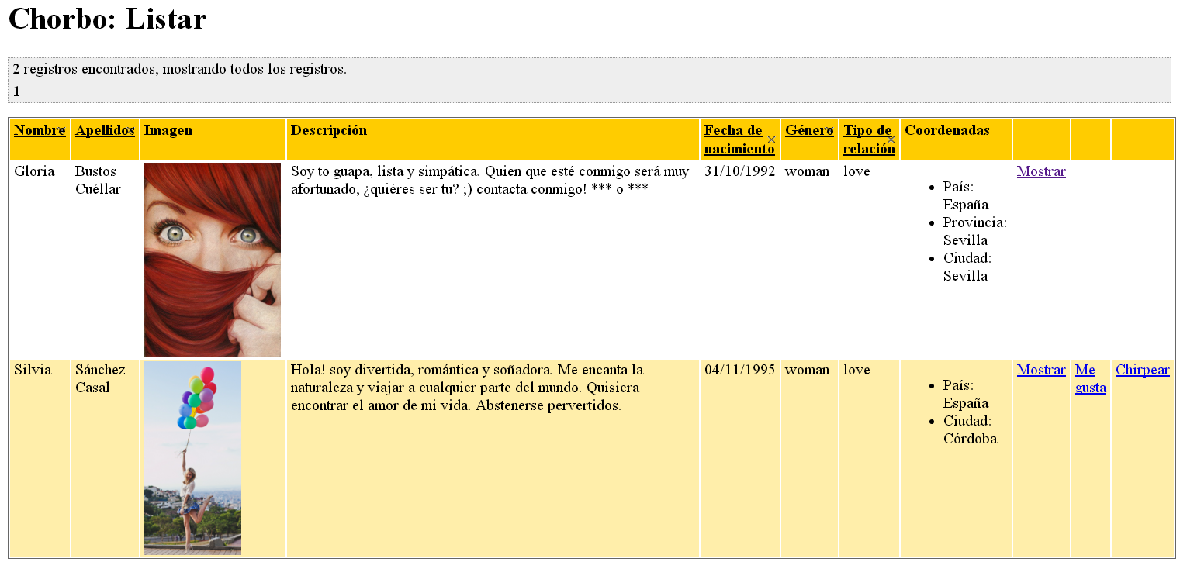

|  |  |
| --- | --- |
| **Test <#002>** | |
| **Description** | Comprobar que no se muestran los números de teléfonos ni los correos electrónicos de los chorbos y que se enmascaran correctamente. |
| **Expected** | No se deberán visualizar los números de teléfono ni los correos electrónicos y en los demás campos del chorbo se encapsularán mostrando “***”. |
| **Outcome** | El encriptado funciona perfectamente. |
| **Notes** |  |

|  |  |
| --- | --- |
| **Test <#003>** | |
| **Description** | Comprobar que los botones de paginación funcionan correctamente. |
| **Expected** | Al seleccionar los botones el sistema deberá cambiar de página correspondiente dependiendo del botón seleccionado. |
| **Outcome** | La paginación funciona perfectamente. |
| **Notes** |  |
| **Test <#004>** | |
| **Description** | Comprobar que no permite buscar si no tiene una tarjeta de crédito o su tarjeta de crédito no es válida. |
| **Expected** | Al seleccionar el botón “Buscar” de la vista de mostrar el filtro de búsqueda, si el usuario no tiene tarjeta de crédito o es inválida, el sistema redirigirá a una vista en la que se mostrará el error “Tarjeta de crédito no válida”. |
| **Outcome** | Mensaje de error:”Tarjeta de crédito no válida”. |
| **Notes** |  |

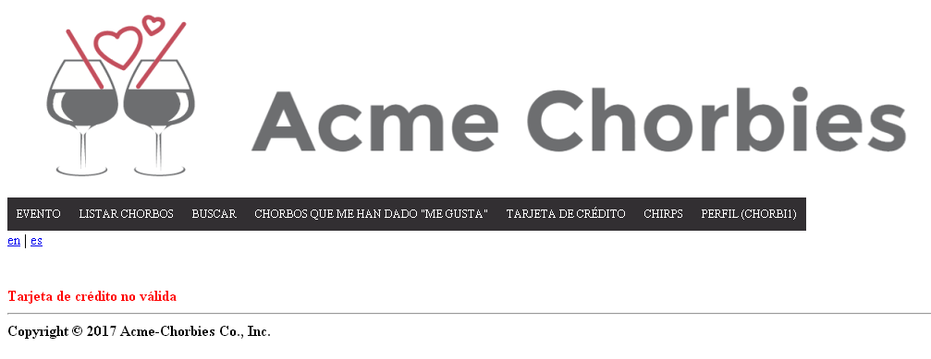

|  |  |
| --- | --- |
| **Test <#005>** | |
| **Description** | Comprobar que los resultados de una búsqueda se quedan almacenados en la caché durante el tiempo especificado por el administrador, a menos que el filtro de búsqueda sea modificado. |
| **Expected** | El sistema deberá mostrar los resultados almacenados en caché desde la última búsqueda siempre que haya pasado menos tiempo del especificado por el administrador. |
| **Outcome** | Con los mismos criterios de búsqueda de antes donde solo nos deberían aparecer mujeres, teníamos dos resultados. Ahora al crear otro chorbie mujer y buscamos obtenemos de nuevo 2 chorbies en lugar de 3, por lo tanto, la cache funciona. |
| **Notes** |  |

# Caso de uso 008 Darle “me gusta” a un chorbo.

Descripción

Un actor autenticado como chorbo deberá ser capaz de dar y quitar “me gusta” a otro chorbo.

Acceso

Se podrá acceder a través de la vista de listar chorbos (seleccionando la opción “Listar chorbos” del menú principal logueado como chorbo) y seleccionando el botón “Me gusta” para dar “me gusta” y el botón “Ya no me gusta” para quitarlo.

Pruebas

|  |  |
| --- | --- |
| **Test <#001>** | |
| **Description** | Comprobar que al seleccionar el botón “Ya no me gusta” se quita el “me gusta” correctamente. |
| **Expected** | El sistema deberá quitar el “me gusta” sobre el chorbo deseado. |
| **Outcome** | Efectivamente, el sistema elimina el me gusta de ese chorbo junto con su comentario y su número de estrellas. |
| **Notes** |  |

|  |  |
| --- | --- |
| **Test <#002>** | |
| **Description** | Comprobar que el botón “Me gusta” funciona correctamente. |
| **Expected** | El sistema deberá redirigir a una vista para rellenar los campos del “me gusta” como se muestra en la imagen: |
| **Outcome** | El link te redirige correctamente a la página. |
| **Notes** |  |

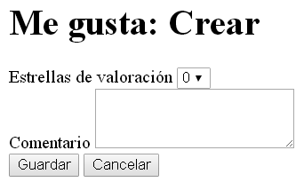

|  |  |
| --- | --- |
| **Test <#003>** | |
| **Description** | Comprobar que no se puede crear un “me gusta” sin estrellas. |
| **Expected** | El sistema deberá impedir que se seleccionen menos de 0 estrellas y más de 3. |
| **Outcome** | Intencionalmente blanco. |
| **Notes** | Dado que no puedo seleccionar menos de cero estrellas y más de tres no puedo comprobar este test. |

|  |  |
| --- | --- |
| **Test <#004>** | |
| **Description** | Comprobar que funciona el botón “Cancelar”. |
| **Expected** | El sistema no deberá crear el “me gusta” y redirigirá al listado de chorbos. |
| **Outcome** | El cancel te redirige correctamente. |
| **Notes** |  |

|  |  |
| --- | --- |
| **Test <#005>** | |
| **Description** | Comprobar que una vez rellenados los campos deseados, se guarda el “me gusta” correctamente. |
| **Expected** | El sistema creará el “me gusta” y redirigirá al listado de chorbos. |
| **Outcome** | El ‘’me gusta se guarda correctamente. |
| **Notes** |  |

# Caso de uso 009 Administrar los chirps de los chorbos y gerentes.

Descripción

Un actor autenticado como chorbo o gerente deberá ser capaz de mostrar un listado de los chirps que ha enviado y de los chirps que ha recibido. También podrán reenviar chirps ya enviados, responderlos, eliminarlos y crear nuevos.

Acceso

Se podrá acceder seleccionando la opción “Chirps” del menú principal logueado como chorbo o como o como gerente. Esta opción tiene un submenú con dos opciones “Chirps enviados”, para ver los chirps que ha enviado el chorbo o gerente autenticado, y “Chirps recibidos”, para ver los que ha recibido.

El acceso para la creación de los chirps dependerá del actor al que se le quiera enviar el chirp:

* Si se desea enviar a un chorbo, se podrá acceder o bien a través del enlace “Chirpear” del listado de los chorbos disponibles en el sistema, o bien seleccionando el botón “Chirpear” de la vista de mostrar un chorbo.
* Si se desea enviar a un gerente, se podrá acceder a través de la vista de mostrar un evento (el acceso a dicha vista se especifica en el caso de uso 014), seleccionando el enlace “Mandar chirp”.

Pruebas

|  |  |
| --- | --- |
| **Test <#001>** | |
| **Description** | Comprobar que el listado de chirps enviados se muestra correctamente con todos los campos de los chirps que ha enviado el chorbo o gerente autenticado. |
| **Expected** | Deberá mostrarse una lista como la de la imagen (se ha iniciado sesión como chorbi3): |
| **Outcome** | Se muestra una vista como la de la imagen. |
| **Notes** |  |

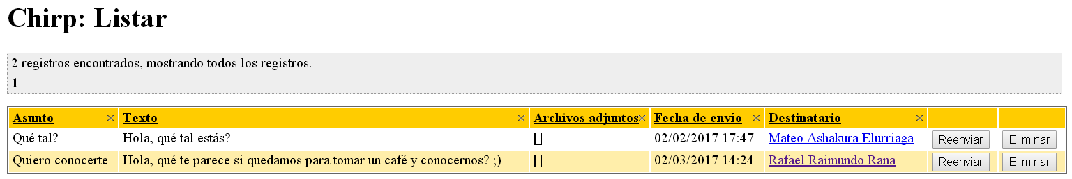

|  |  |
| --- | --- |
| **Test <#002>** | |
| **Description** | Comprobar que el botón “Reenviar” funciona. |
| **Expected** | El sistema deberá crear un chirp nuevo con los mismos campos que el seleccionado, pero añadiendo “Fw: “ al principio del asunto y redirigirá a la vista de chirps enviados. |
| **Outcome** | La acción de reenviar se realiza correctamente. |
| **Notes** |  |

|  |  |
| --- | --- |
| **Test <#003>** | |
| **Description** | Comprobar que el listado de chirps recibidos se muestra correctamente con todos los campos de los chirps que ha recibido el chorbo o gerente autenticado. |
| **Expected** | Deberá mostrarse una lista como la de la imagen (se ha iniciado sesión como chorbi3): |
| **Outcome** | Se muestra una lista de chirps como la de la imagen. |
| **Notes** |  |

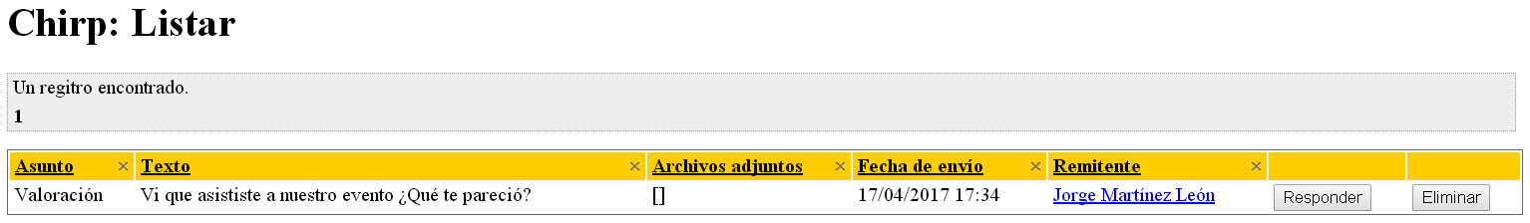

|  |  |
| --- | --- |
| **Test <#004>** | |
| **Description** | Comprobar que el botón “Responder” funciona. |
| **Expected** | El sistema deberá permitir responder al chirp seleccionado creando un chirp nuevo con el receptor y el remitente intercambiados y añadiendo “Re: ” al principio del asunto. También redirigirá a una vista como la que aparece en la siguiente imagen, que permitirá rellenar el resto de los campos: |
| **Outcome** | Te redirige correctamente a la vista de creación de chirp, con el asunto automáticamente cambiado añadiéndole Re:. |
| **Notes** |  |

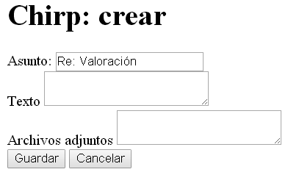

|  |  |
| --- | --- |
| **Test <#005>** | |
| **Description** | Comprobar que se muestran los errores pertinentes al dejar vacíos todos los campos del chirp. |
| **Expected** | No se creará la respuesta al chirp y se deberán mostrar los errores reflejados en la siguiente imagen: |
| **Outcome** | Los errores mostrados son los mismos que los de la imagen. |
| **Notes** |  |

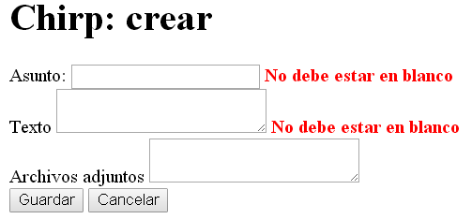

|  |  |
| --- | --- |
| **Test <#006>** | |
| **Description** | Comprobar que al introducir los datos correctos se crea la respuesta del chirp. |
| **Expected** | Se creará la respuesta del chirp seleccionado y el sistema redirigirá al listado de los chirps enviados. |
| **Outcome** | El chirp se crear correctamente y al acabar nos redirige a la lista de chirps enviados. |
| **Notes** |  |

|  |  |
| --- | --- |
| **Test <#007>** | |
| **Description** | Comprobar que el botón “Cancelar” funciona correctamente. |
| **Expected** | No se creará la respuesta al chirp y se redirigirá al listado de chirps enviados. |
| **Outcome** | Nos redirige al enlace indicado. |
| **Notes** |  |

|  |  |
| --- | --- |
| **Test <#008>** | |
| **Description** | Comprobar que el botón “Eliminar” funciona. |
| **Expected** | Se eliminará el chirp correctamente y se redirigirá a la misma vista donde se encontraba al seleccionar el botón. |
| **Outcome** | El botón eliminar funciona correctamente. |
| **Notes** |  |

|  |  |
| --- | --- |
| **Test <#009>** | |
| **Description** | Comprobar que al acceder a la vista de crear un chirp aparecen todos los campos editables en el formulario. |
| **Expected** | Se deberá mostrar un formulario como el de la siguiente imagen: |
| **Outcome** | Se muestra una vista como la de la imagen. |
| **Notes** |  |

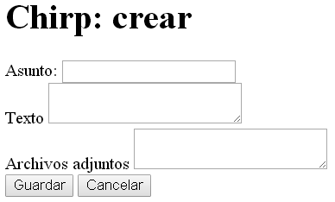

|  |  |
| --- | --- |
| **Test <#010>** | |
| **Description** | Comprobar que se muestran los errores pertinentes al dejar vacíos todos los campos del chirp. |
| **Expected** | No se creará el chirp y se deberán mostrar los errores reflejados en la siguiente imagen: |
| **Outcome** | Aparecen los mismos errores como los de la foto. |
| **Notes** |  |

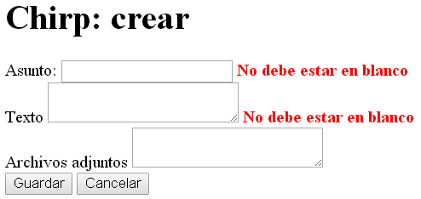

|  |  |
| --- | --- |
| **Test <#011>** | |
| **Description** | Comprobar que al introducir los datos correctos se crea el chirp. |
| **Expected** | El sistema creará el chirp y redirigirá al listado de los chirps enviados. |
| **Outcome** | Se guarda correctamente y aparece en mis chirps enviados. |
| **Notes** |  |

|  |  |
| --- | --- |
| **Test <#012>** | |
| **Description** | Comprobar que el botón “Cancelar” funciona correctamente. |
| **Expected** | No se creará el chirp y se redirigirá al listado de chirps enviados. |
| **Outcome** | El cancelar te lleva a la dirección correspondiente(chirps enviados). |
| **Notes** |  |

# Caso de uso 010 Banear/desbanear chorbos.

Descripción

Un actor autenticado como administrador deberá ser capaz de banear y desbanear un chorbo.

Acceso

Se podrá acceder a través de la vista de listar chorbos (seleccionando la opción “Listar chorbos” del menú principal logueado como administrador) y seleccionando el botón “Banear” o “Desbanear”.

Pruebas

|  |  |
| --- | --- |
| **Test <#001>** | |
| **Description** | Comprobar que funciona el botón “Banear”. |
| **Expected** | El sistema deberá marcar el chorbo como baneado y redirigirá al listado de chorbos registrados. |
| **Outcome** | Redirige correctamente al listado de chorbos y el botón “Banear” aparece ahora como “Desbanear”. |
| **Notes** |  |

|  |  |
| --- | --- |
| **Test <#002>** | |
| **Description** | Comprobar que funciona el botón “Desbanear”. |
| **Expected** | El sistema deberá marcar el chorbo como desbaneado y redirigirá al listado de chorbos registrados. |
| **Outcome** | Redirige correctamente al listado de chorbos y el botón “Desbanear” aparece ahora como “Banear”. |
| **Notes** |  |

# Caso de uso 011 Administrar banners.

Descripción

Un actor autenticado como administrador deberá ser capaz de modificar los banners que se mostrarán en la pantalla principal.

Acceso

Se podrá acceder a través de la opción “Banner” del menú principal logueado como administrador.

Pruebas

|  |  |
| --- | --- |
| **Test <#001>** | |
| **Description** | Comprobar que al seleccionar el submenú “Listar todos” del menú principal se muestra un listado con los banners disponibles |
| **Expected** | Deberá mostrarse una lista como la de la imagen: |
| **Outcome** | Se muestra una lista como la de la imagen. |
| **Notes** |  |

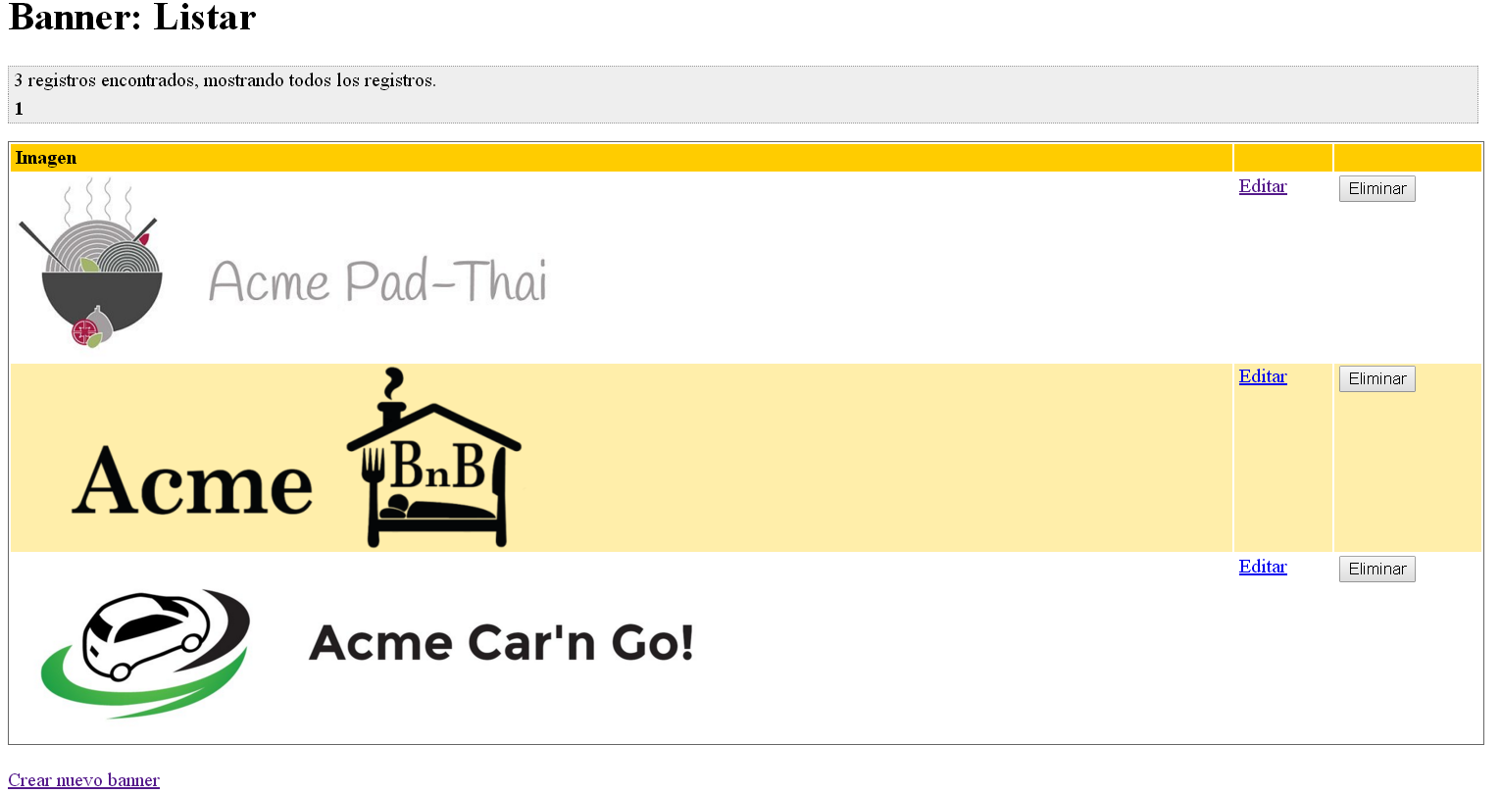

|  |  |
| --- | --- |
| **Test <#002>** | |
| **Description** | Comprobar que se puede acceder a la vista de editar el banner haciendo click en el botón “Editar”. |
| **Expected** | Deberá mostrarse un formulario como el de la imagen: |
| **Outcome** | Se muestra un formulario como el de la imagen. |
| **Notes** |  |

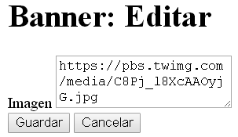

|  |  |
| --- | --- |
| **Test <#003>** | |
| **Description** | Comprobar que se muestra el error pertinente si se deja la imagen vacía. |
| **Expected** | Deberá mostrarse un error con el mensaje “No debe estar en blanco” junto al campo de la imagen. |
| **Outcome** | Aparece el error “No debe estar en blanco” junto al campo de la imagen. |
| **Notes** |  |

|  |  |
| --- | --- |
| **Test <#004>** | |
| **Description** | Comprobar que si no se introduce una url válida para la imagen se muestra un error. |
| **Expected** | Deberá mostrarse un error con el mensaje “URL incorrecta” junto al campo de la imagen. |
| **Outcome** | Aparece el error “URL incorrecta” junto al campo de la imagen. |
| **Notes** |  |

|  |  |
| --- | --- |
| **Test <#005>** | |
| **Description** | Comprobar que si se introduce una url válida para la imagen se edita correctamente. |
| **Expected** | El sistema modificará el banner y redirigirá al listado de los banners disponibles. |
| **Outcome** | Redirige al listado de banners y aparece el banner editado correctamente. |
| **Notes** |  |

|  |  |
| --- | --- |
| **Test <#006>** | |
| **Description** | Comprobar que el botón “Cancelar” funciona. |
| **Expected** | El sistema no editará el banner y redirigirá al listado de los banners disponibles. |
| **Outcome** | El banner no se modifica y se redirige al listado de banners correctamente. |
| **Notes** |  |

|  |  |
| --- | --- |
| **Test <#007>** | |
| **Description** | Comprobar que se puede eliminar un banner haciendo click en el botón “Eliminar” del listado de banners disponibles. |
| **Expected** | El sistema eliminará el banner y redirigirá al listado de banners disponibles. |
| **Outcome** | Redirige al listado de banners correctamente y no aparece el banner eliminado. |
| **Notes** |  |

|  |  |
| --- | --- |
| **Test <#008>** | |
| **Description** | Comprobar que se pueden crear nuevos banners tanto haciendo click en el enlace “Crear nuevo banner” del listado de banners disponibles, como a través del submenú “Crear nuevo” del menú principal seleccionando la opción “Banner”. |
| **Expected** | El sistema mostrará una vista como la siguiente: |
| **Outcome** | Ambos enlaces redirigen correctamente a una vista como la que aparece en la imagen. |
| **Notes** |  |

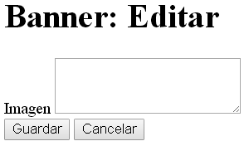

|  |  |
| --- | --- |
| **Test <#009>** | |
| **Description** | Comprobar que se muestra el error pertinente si se deja la imagen vacía. |
| **Expected** | Deberá mostrarse un error con el mensaje “No debe estar en blanco” junto al campo de la imagen. |
| **Outcome** | Aparece el error “No debe estar en blanco” junto al campo de la imagen. |
| **Notes** |  |

|  |  |
| --- | --- |
| **Test <#010>** | |
| **Description** | Comprobar que si no se introduce una url válida para la imagen se muestra un error. |
| **Expected** | Deberá mostrarse un error con el mensaje “URL incorrecta” junto al campo de la imagen. |
| **Outcome** | Aparece el error “URL incorrecta” junto al campo de la imagen. |
| **Notes** |  |

|  |  |
| --- | --- |
| **Test <#011>** | |
| **Description** | Comprobar que si se introduce una url válida para la imagen se crea correctamente. |
| **Expected** | El sistema creará el banner y redirigirá al listado de los banners disponibles. |
| **Outcome** | El Sistema crea el banner correctamente y redirige al listado de banners. |
| **Notes** |  |

|  |  |
| --- | --- |
| **Test <#012>** | |
| **Description** | Comprobar que el botón “Cancelar” funciona. |
| **Expected** | El sistema no creará el banner y redirigirá al listado de los banners disponibles. |
| **Outcome** | El Sistema redirige al listado de banners correctamente sin que se haya creado ningún nuevo banner. |
| **Notes** |  |

# Caso de uso 012 Administrar la configuración del sistema.

Descripción

Un actor autenticado como administrador deberá ser capaz de editar el tiempo que se almacenarán los resultados de los filtros de búsqueda en la caché y la cuota que se aplicará a los gerentes y a los chorbos.

Acceso

Se podrá acceder a través de la opción “Configuración” del menú principal logueado como administrador.

Pruebas

|  |  |
| --- | --- |
| **Test <#001>** | |
| **Description** | Comprobar que se muestran todos los campos necesarios para poder editar la configuración del sistema. |
| **Expected** | Deberá mostrarse un formulario como el de la imagen: |
| **Outcome** | Aparece un formulario como el de la imagen. |
| **Notes** |  |

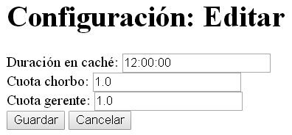

|  |  |
| --- | --- |
| **Test <#002>** | |
| **Description** | Comprobar que si se dejan los campos vacíos se mostrarán los errores correspondientes. |
| **Expected** | Deberán mostrarse los errores que se muestran en la imagen: |
| **Outcome** | Aparecen los errores que se muestran en la imagen. |
| **Notes** |  |

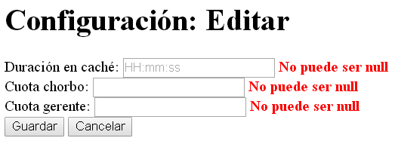

|  |  |
| --- | --- |
| **Test <#003>** | |
| **Description** | Comprobar que si se intenta introducir un formato de fecha erróneo o unos valores de cuotas negativos se muestran los errores pertinentes. |
| **Expected** | Deberán mostrarse los errores que se muestran en la imagen: |
| **Outcome** | Aparecen los errores que se muestran en la imagen. |
| **Notes** |  |

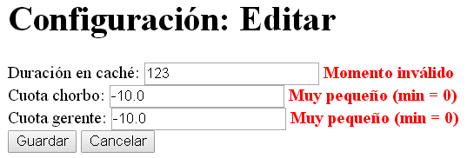

|  |  |
| --- | --- |
| **Test <#004>** | |
| **Description** | Comprobar que si se introducen los datos correctamente se modifica la configuración. |
| **Expected** | El sistema modificará la configuración del sistema y redirigirá a la pantalla principal. |
| **Outcome** | El sistema redirige a la página principal y modifica la configuración del sistema correctamente. |
| **Notes** |  |

|  |  |
| --- | --- |
| **Test <#005>** | |
| **Description** | Comprobar que el botón “Cancelar” funciona correctamente. |
| **Expected** | El sistema no modificará la configuración del sistema y redirigirá a la pantalla principal. |
| **Outcome** | Redirige a la pantalla principal correctamente. |
| **Notes** |  |

# Caso de uso 013 Registrar un gerente.

Descripción

Un usuario autenticado como administrador debe ser capaz de registrar un nuevo gerente en el sistema.

Acceso

Se puede acceder mediante el botón “Registrar gerente” del menú principal como administrador.

Pruebas

|  |  |
| --- | --- |
| **Test <#001>** | |
| **Description** | Comprobar que se muestran todos los campos necesarios para el registro de un gerente. |
| **Expected** | Deberá mostrarse un formulario como el de la imagen: |
| **Outcome** | Se muestra un formulario como el de la imagen. |
| **Notes** |  |

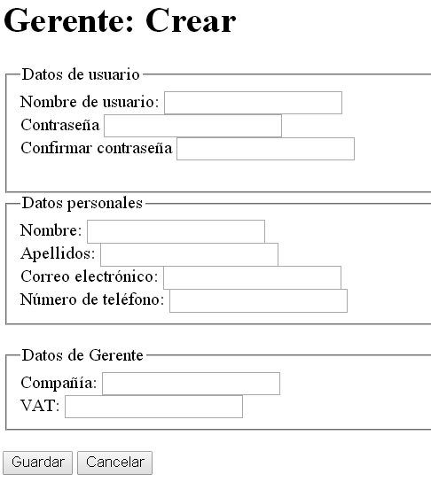

|  |  |
| --- | --- |
| **Test <#002>** | |
| **Description** | Comprobar que al dejar en blanco todos los campos se muestran los errores correspondientes. |
| **Expected** | No se registrará al gerente y se deberán mostrar los errores reflejados en la siguiente imagen: |
| **Outcome** | El gerente no se crea y aparecen los errores reflejados en la imagen. |
| **Notes** |  |

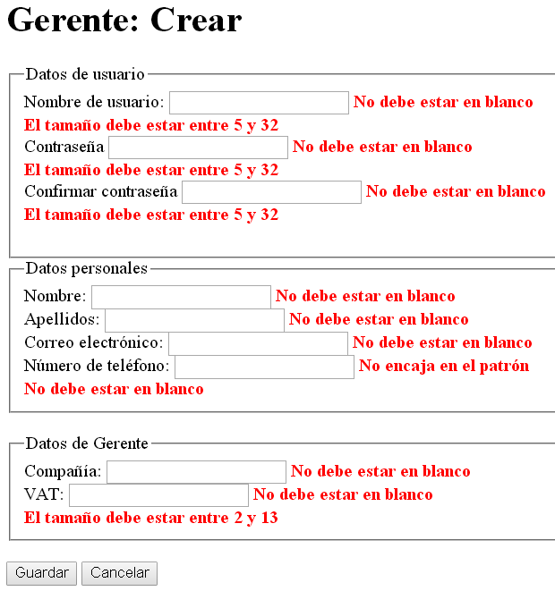

|  |  |
| --- | --- |
| **Test <#003>** | |
| **Description** | Comprobar que al intentar introducir en los campos de texto del formulario etiquetas HTML como <h1>(…)</h1> nos impide guardar. |
| **Expected** | Se deberá mostrar un error del tipo “HTML inseguro” y el sistema no registrará al gerente. |
| **Outcome** | Se muestra un error del tipo “HTML inseguro” y no se crea el gerente. |
| **Notes** |  |

|  |  |
| --- | --- |
| **Test <#004>** | |
| **Description** | Comprobar que al introducir contraseñas diferentes da error. |
| **Expected** | Se deberá mostrar el siguiente error: “No se pudo realizar la operación” y el sistema no registrará al gerente. |
| **Outcome** | No se registra el gerente y aparece el error “No se pudo realizar la operación”. |
| **Notes** |  |

|  |  |
| --- | --- |
| **Test <#005>** | |
| **Description** | Comprobar que el botón cancelar funciona correctamente. |
| **Expected** | Al seleccionar el botón cancelar el sistema deberá redirigirnos a la página principal (welcome/index.do). |
| **Outcome** | Redirige a la página principal correctamente. |
| **Notes** |  |

|  |  |
| --- | --- |
| **Test <#006>** | |
| **Description** | Comprobar que al introducir los datos correctos se crea el gerente. |
| **Expected** | Al rellenar los campos de forma correcta y seleccionar el botón “Guardar”, el sistema registrará al gerente y deberá redirigirnos a la página principal. |
| **Outcome** | El Sistema nos redirige a la página principal y nos permite autenticarnos con el gerente que hemos creado. |
| **Notes** |  |

# Caso de uso 014 Mostrar los eventos del sistema.

Descripción

Cualquier actor autenticado o no deberá ser capaz de:

* Mostrar un listado de eventos que se van a organizar en menos de un mes y que tienen asientos disponibles.
* Mostrar un listado con todos los eventos del sistema.

Acceso

Se podrá acceder a través de la opción “Evento” del menú principal.

Pruebas

|  |  |
| --- | --- |
| **Test <#001>** | |
| **Description** | Comprobar que al seleccionar la opción “Evento -> Disponibles en menos de un mes” se muestran los eventos que se van a organizar en menos de un mes y que tienen asientos disponibles. |
| **Expected** | Deberá mostrarse un listado como el de la imagen: |
| **Outcome** | Se muestra un listado como el de la imagen en el que aparecen los eventos que se van a organizar en menos de un mes y que tienen asientos disponibles. |
| **Notes** |  |

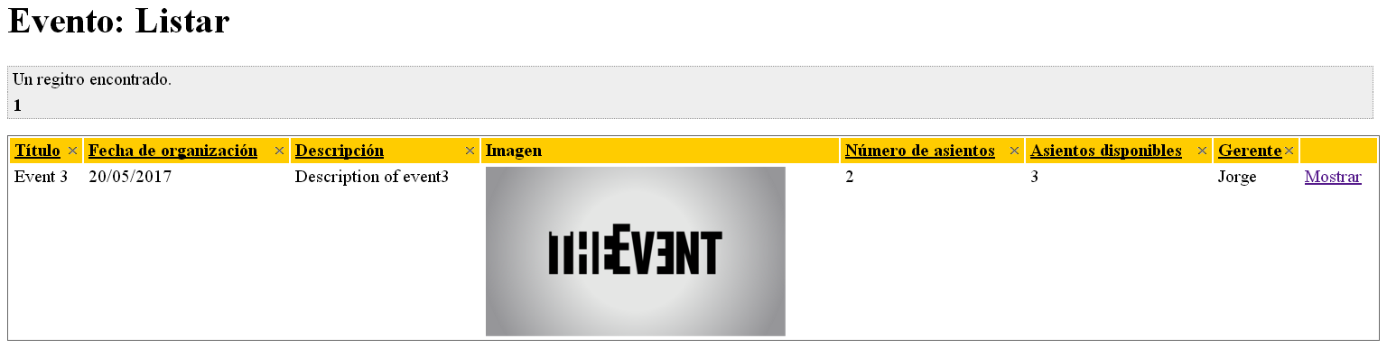

|  |  |
| --- | --- |
| **Test <#002>** | |
| **Description** | Comprobar que al seleccionar la opción “Evento -> Listar todos” se muestran los todos eventos registrados y se marca en gris aquellos eventos que ya han pasado y en amarillo aquellos eventos que se van a organizar en menos de un mes y tienen asientos disponibles. |
| **Expected** | Deberá mostrarse un listado como el de la imagen: |
| **Outcome** | Se muestra un listado como el de la imagen con los eventos marcados correctamente. |
| **Notes** |  |

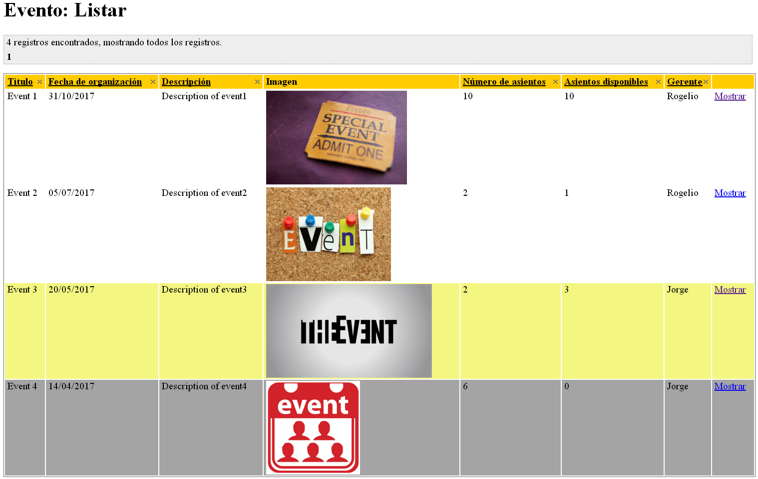

|  |  |
| --- | --- |
| **Test <#003>** | |
| **Description** | Comprobar que en ambos listados se puede ordenar por el número de asientos disponibles seleccionando el título de dicha columna. |
| **Expected** | El listado deberá ordenarse según el número de asientos disponibles que tenga cada evento. |
| **Outcome** | Los listados se ordenan correctamente. |
| **Notes** |  |

|  |  |
| --- | --- |
| **Test <#004>** | |
| **Description** | Comprobar que al seleccionar el botón “Mostrar” se muestran los detalles del evento seleccionado. |
| **Expected** | Se deberá mostrar una vista como la de la imagen: |
| **Outcome** | Se muestra una vista como la de la imagen. |
| **Notes** |  |

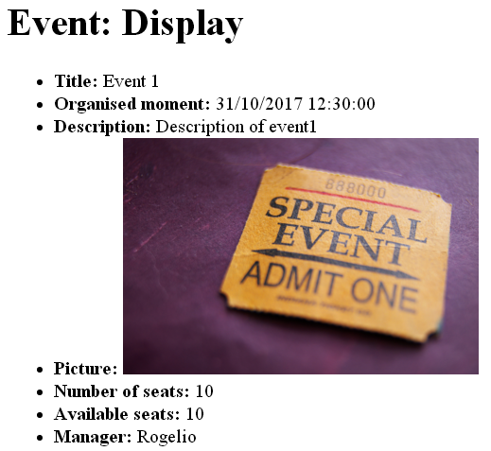

# Caso de uso 015 Administrar los eventos del sistema.

Descripción

Un actor autenticado como gerente deberá ser capaz de administrar los eventos que organizan, lo que incluye listarlos, registrar nuevos, modificarlos y eliminarlos.

Acceso

Se podrá acceder a través de la opción “Evento” del menú principal logueado como gerente.

Pruebas

|  |  |
| --- | --- |
| **Test <#001>** | |
| **Description** | Comprobar que al seleccionar la opción “Evento -> Listar creados por mí” se muestran los eventos que organiza el gerente logueado. |
| **Expected** | Deberá mostrarse un listado como el de la imagen: |
| **Outcome** | Aparece un listado como el de la imagen con los eventos creados por el gerente que está conectado. |
| **Notes** |  |

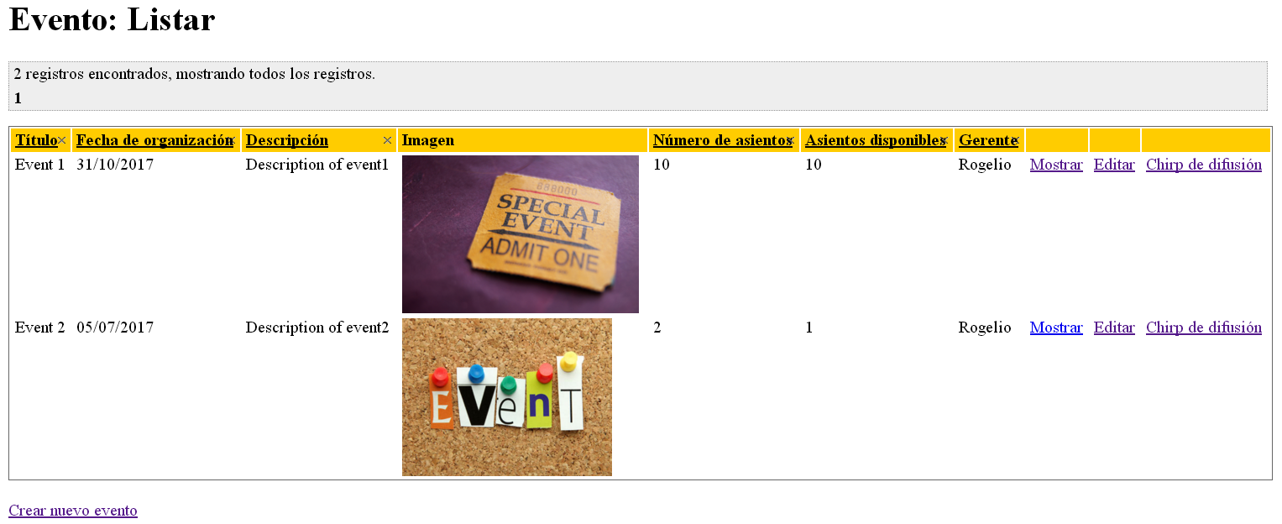

|  |  |
| --- | --- |
| **Test <#002>** | |
| **Description** | Comprobar que al seleccionar el botón “Mostrar” se muestran tanto los detalles del evento seleccionado, como los chorbos registrados. |
| **Expected** | Se deberá mostrar una vista como la de la imagen: |
| **Outcome** | Se muestra una vista como la de la imagen. |
| **Notes** |  |

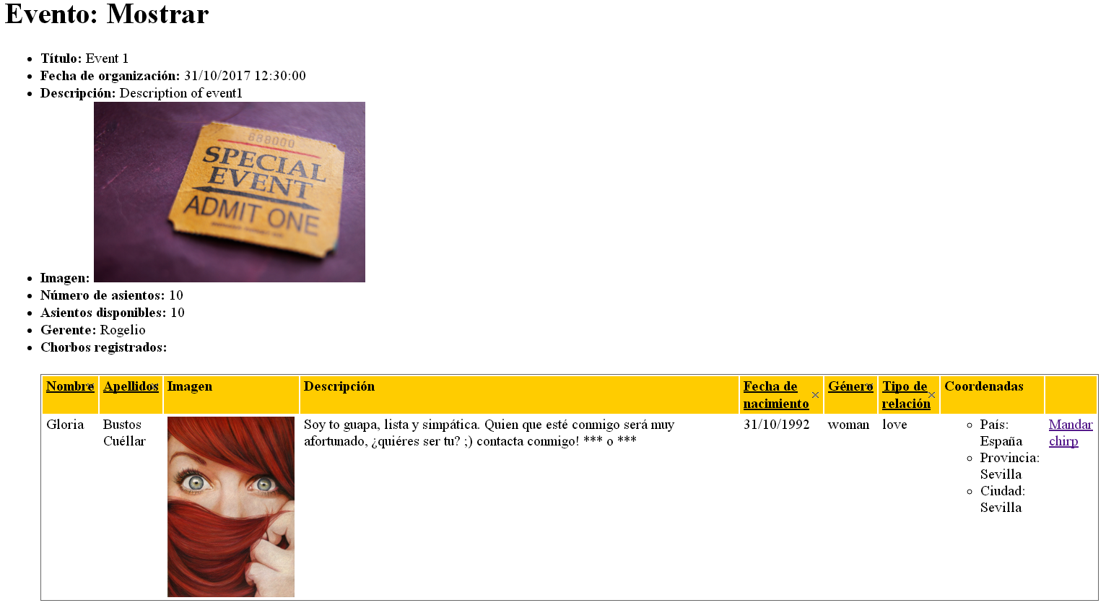

|  |  |
| --- | --- |
| **Test <#003>** | |
| **Description** | Comprobar que no permite crear un nuevo evento si no tiene una tarjeta de crédito o su tarjeta de crédito no es válida. |
| **Expected** | Se deberá mostrar un mensaje de error como el de la imagen: |
| **Outcome** | Permite crear un evento sin tener tarjeta de crédito. |
| **Notes** | No puedo comprobar el caso de que la tarjeta de crédito tenga una fecha de expiración pasada debido a que no hay ningún gerente con una tarjeta expirada. |



|  |  |
| --- | --- |
| **Test <#004>** | |
| **Description** | Comprobar que tanto al seleccionar la opción “Evento -> Crear nuevo” del menú principal logueado como gerente, como al seleccionar el enlace “Crear nuevo evento” del listado de los eventos organizador por el gerente autenticado, el sistema mostrará un formulario con los campos necesarios para la creación de un evento nuevo. |
| **Expected** | Deberá mostrarse un formulario como el de la imagen: |
| **Outcome** | Se muestra un formulario como el de la imagen en todos los enlaces. |
| **Notes** |  |

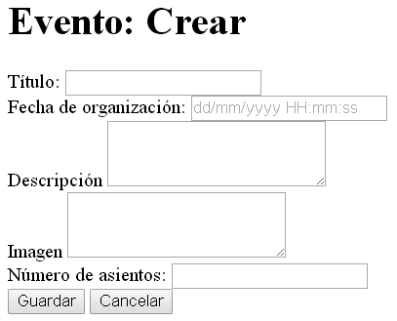

|  |  |
| --- | --- |
| **Test <#005>** | |
| **Description** | Comprobar que al dejar en blanco todos los campos se muestran los errores correspondientes. |
| **Expected** | No se creará el evento y se mostrarán los errores reflejados en la siguiente imagen: |
| **Outcome** | No se crea el evento y se muestran los errores como en la imagen. |
| **Notes** |  |

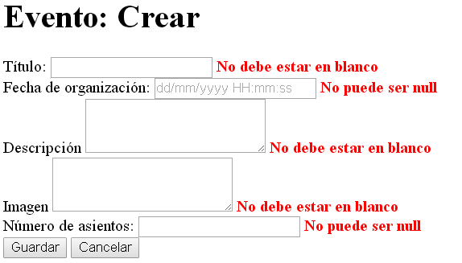

|  |  |
| --- | --- |
| **Test <#006>** | |
| **Description** | Comprobar que si se introduce una url incorrecta o una fecha de organización incorrecta se muestran los errores pertinentes. |
| **Expected** | No se creará el evento y se mostrarán los errores correspondientes:   * Para una url incorrecta se deberá mostrar el mensje de error “URL incorrecta”. * Para una fecha inválida se mostrará el mensaje de error “Momento inválido”. |
| **Outcome** | Aparecen los errores de “URL incorrecta” y “Momento inválido” correctamente. |
| **Notes** |  |

|  |  |
| --- | --- |
| **Test <#007>** | |
| **Description** | Comprobar que el sistema no permite crear eventos con una fecha de organización pasada. |
| **Expected** | No se creará el evento y se mostrará un mensaje de error “No se pudo realizar la operación”. |
| **Outcome** | No se crea el evento y aparece el error “No se pudo realizar la operación”. |
| **Notes** |  |

|  |  |
| --- | --- |
| **Test <#008>** | |
| **Description** | Comprobar que al introducir los datos correctamente el sistema crea el evento. |
| **Expected** | Se creará el evento, se cargará una cantidad de dinero a la cuota total del gerente y el sistema redirigirá al listado de eventos organizados por el gerente autenticado |
| **Outcome** | Redirige a la lista de eventos organizados por el gerente y el evento se crea correctamente. |
| **Notes** | No veo donde comprobar que se cargue la cantidad de dinero a la cuota del gerente. |

|  |  |
| --- | --- |
| **Test <#009>** | |
| **Description** | Comprobar que funciona el botón “Cancelar” del formulario de crear un evento |
| **Expected** | No se creará el evento y el sistema redirigirá al listado de eventos organizados por el gerente autenticado. |
| **Outcome** | Se redirige al listado de eventos organizados por el grenete autenticado correctamente sin crear el evento. |
| **Notes** |  |

|  |  |
| --- | --- |
| **Test <#010>** | |
| **Description** | Comprobar que al seleccionar el enlace “Editar” del listado de eventos organizados por el gerente logueado, el sistema mostrará un formulario con los campos necesarios para la edición del evento seleccionado. |
| **Expected** | Deberá mostrarse un formulario como el de la imagen: |
| **Outcome** | Se muestra un formulario como el de la imagen. |
| **Notes** |  |

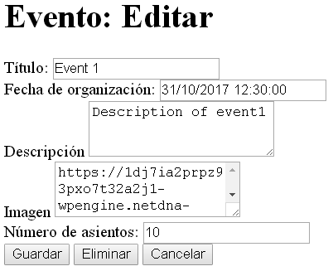

|  |  |
| --- | --- |
| **Test <#011>** | |
| **Description** | Comprobar que al dejar en blanco todos los campos se muestran los errores correspondientes. |
| **Expected** | No se modificará el evento y se mostrarán los errores reflejados en la siguiente imagen: |
| **Outcome** | El evento no se modifica y se muestran los errores reflejados en la imagen. |
| **Notes** |  |

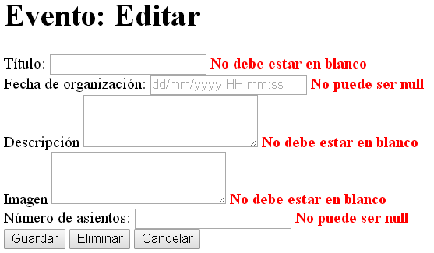

|  |  |
| --- | --- |
| **Test <#012>** | |
| **Description** | Comprobar que si se introduce una url incorrecta o una fecha de organización incorrecta se muestran los errores pertinentes. |
| **Expected** | No se modificará el evento y se mostrarán los errores correspondientes:   * Para una url incorrecta se deberá mostrar el mensje de error “URL incorrecta”. * Para una fecha inválida se mostrará el mensaje de error “Momento inválido”. |
| **Outcome** | Aparecen los errores “URL incorrecta” y “Momento inválido” correctamente. |
| **Notes** |  |

|  |  |
| --- | --- |
| **Test <#013>** | |
| **Description** | Comprobar que el sistema no permite editar eventos con una fecha de organización pasada. |
| **Expected** | No se modificará el evento y se mostrará un mensaje de error “No se pudo realizar la operación”. |
| **Outcome** | El evento no se modifica y aparece el mensaje de error “No se pudo realizar la operación”. |
| **Notes** |  |

|  |  |
| --- | --- |
| **Test <#014>** | |
| **Description** | Comprobar que al introducir los datos correctamente el sistema modifica el evento. |
| **Expected** | Se modificará el evento, se enviará automáticamente un chirp masivo a todos los chorbos inscritos en el evento para informarles del cambio y el sistema redirigirá al listado de eventos organizados por el gerente autenticado |
| **Outcome** | Se modifica el evento, redirige correctamente a la lista de eventos eventos organizados por el gerente autenticado. No se envía un chirp masivo a los chorbos inscritos en el evento. |
| **Notes** | En algunos eventos cuando modificas el número de asientos a un número menor del número de chorbos registrados en ese evento salta un PANIC (Los eventos con título “fsfefeasdz” y “Event 3”), además el “Event 3” tiene más asientos disponibles que asientos totales y más chorbos registrados que asientos totales (que puede que tenga algo que ver con el error). |

|  |  |
| --- | --- |
| **Test <#015>** | |
| **Description** | Comprobar que funciona el botón “Eliminar” del formulario de editar un evento |
| **Expected** | Se eliminará el evento y, si tiene chorbos registrados, se les enviará un chirp masivo y se cancelarán sus suscripciones. |
| **Outcome** | Salta un Panic: |
| **Notes** |  |

|  |  |
| --- | --- |
| **Test <#016>** | |
| **Description** | Comprobar que funciona el botón “Cancelar” del formulario de editar un evento |
| **Expected** | No se editará el evento y el sistema redirigirá al listado de eventos organizados por el gerente autenticado. |
| **Outcome** | Redirige correctamente al listado de eventos organizados por el gerente autenticado. |
| **Notes** |  |

# Caso de uso 016 Registrarse a un evento.

Descripción

Un actor autenticado como chorbo deberá ser capaz de inscribirse a un evento, cancelar la inscripción y listar los eventos a los que se ha inscrito.

Acceso

Se podrá acceder a través de los botones “Inscribirse” y “Cancelar la inscripción” del listado de los eventos disponibles, a la que se podrá acceder seleccionando tanto la opción “Evento -> Listar todos” como la opción “Evento -> Disponibles en menos de un mes” del menú principal autenticado como chorbo.

Pruebas

|  |  |
| --- | --- |
| **Test <#001>** | |
| **Description** | Comprobar que al visualizar el listado de eventos disponibles como chorbo, se muestren los botones correspondientes. |
| **Expected** | Deberá mostrarse un listado como el de la imagen: |
| **Outcome** | Se muestra un listado como el de la imagen con los eventos en los que está registrado el chorbo autenticado. |
| **Notes** |  |

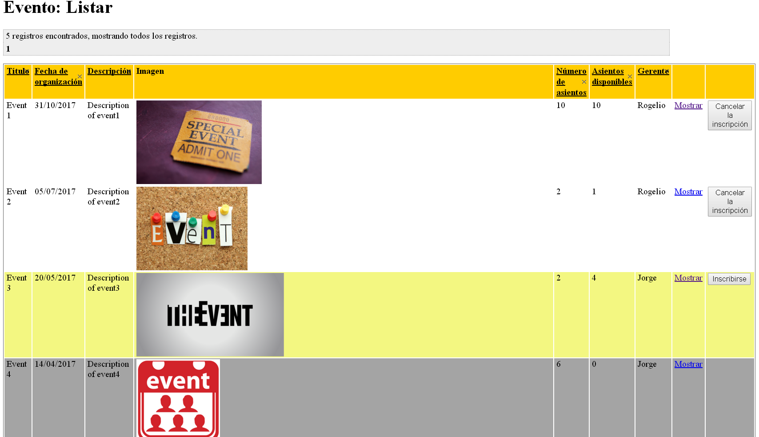

|  |  |
| --- | --- |
| **Test <#002>** | |
| **Description** | Comprobar que el sistema no permite inscribirse a un evento que haya pasado o que no tenga plazas libres. Ni cancelar la inscripción de un evento pasado. |
| **Expected** | No deberán mostrarse los botones “Inscribirse” ni “Cancelar suscripción” en el listado de eventos. |
| **Outcome** | No se muestra el botón de “Inscribirse” en los eventos sin asientos disponibles y no se muestra ningún botón en los eventos pasados. |
| **Notes** |  |

# Caso de uso 017 Actualizar la cuota mensual de los chorbos.

Descripción

Un actor autenticado como administrador deberá ser capaz de ejecutar un proceso que actualice el total de la cuota mensual que los chorbos tendrían que pagar.

Acceso

Se podrá acceder a través de la opción “Listar chorbos” del menú principal, logueado como administrador, y seleccionando el enlace “Actualizar el valor total de las cuotas mensuales que tendrían que pagar los chorbos” que aparece encima del listado de chorbos.

Pruebas

|  |  |
| --- | --- |
| **Test <#001>** | |
| **Description** | Comprobar que al visualizar el listado de los chorbos registrados como chorbo se muestra el botón “Actualizar el valor total de las cuotas mensuales que tendrían que pagar los chorbos” y las columnas “Fecha del último pago” y “Cuota” del listado de chorbos. |
| **Expected** | Deberá mostrarse un listado como el de la imagen: |
| **Outcome** | Se muestra un listado como el de la imagen |
| **Notes** |  |

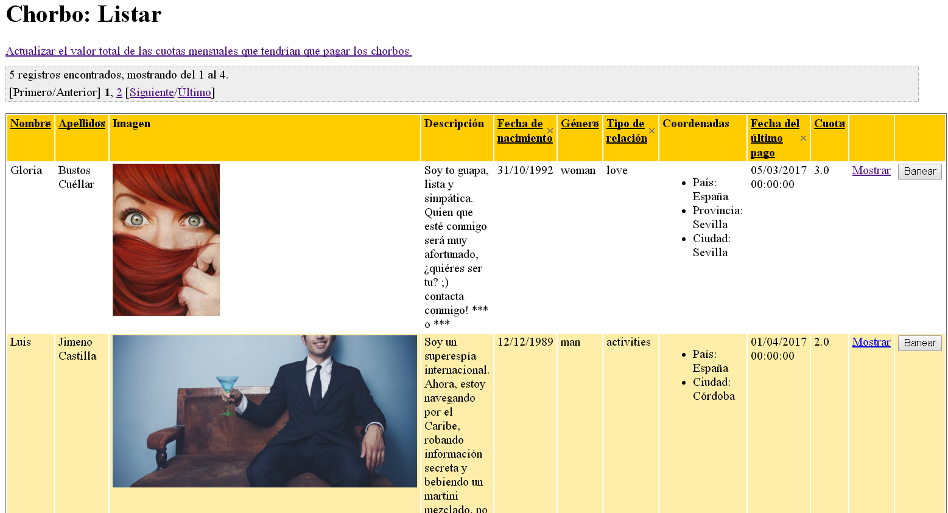

|  |  |
| --- | --- |
| **Test <#002>** | |
| **Description** | Comprobar que al seleccionar el enlace se actualizan las columnas “Fecha del último pago” y “Cuota” de los chorbos no baneados cuya fecha del último pago sea hace más de un mes. |
| **Expected** | Se deberán actualizar las fechas del último pago a la fecha actual y a las cuotas de los chorbos se les añadirá la cuota mensual especificada por los administradores. |
| **Outcome** | Se actualizan las fechas del último pago y se añade la cuota mensual correctamente. |
| **Notes** |  |

# Caso de uso 018 Enviar un chirp masivo a los chorbos registrados en un evento.

Descripción

Un actor autenticado como gerente deberá ser capaz de enviar chirps masivos a los chorbos que se han inscrito a alguno de los eventos que organiza.

Acceso

Se podrá acceder seleccionando el enlace “Chirp de difusión” en cualquier listado de eventos disponibles.

Pruebas

|  |  |
| --- | --- |
| **Test <#001>** | |
| **Description** | Comprobar que para los eventos que organiza el gerente logueado se muestran los botones “Chirp de difusión” en los eventos que tengan chorbos registrados, si no, se mostrará el mensaje “En este evento aún no se ha registrado nadie”. |
| **Expected** | Se deberán mostrar mensajes como los de la siguiente imagen: |
| **Outcome** | Se muestran los mensajes correctamenet. |
| **Notes** |  |

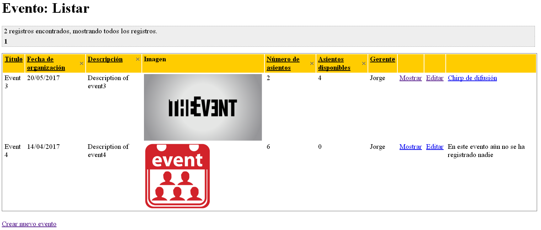

|  |  |
| --- | --- |
| **Test <#002>** | |
| **Description** | Comprobar que al seleccionar el enlace “Chirp de difusión” el sistema permite crear un chirp masivo. |
| **Expected** | El sistema deberá mostrar un formulario como el de la imagen: |
| **Outcome** | Se muestra un formulario como el de la imagen. |
| **Notes** |  |

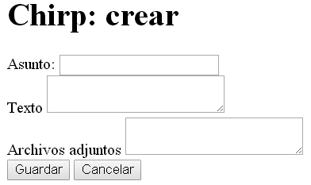

|  |  |
| --- | --- |
| **Test <#003>** | |
| **Description** | Comprobar que al dejar en blanco todos los campos se muestran los errores correspondientes. |
| **Expected** | No se creará el chirp masivo y se deberán mostrar los errores reflejados en la siguiente imagen: |
| **Outcome** | No se crea el chirp masivo y aparecen los errores reflejados en la imagen. |
| **Notes** |  |



|  |  |
| --- | --- |
| **Test <#004>** | |
| **Description** | Comprobar que si se introducen archivos adjuntos inválidos se mostrará el error pertinente. |
| **Expected** | No se creará el mensaje y se mostrará el mensaje de error “No se pudo realizar la operación”. |
| **Outcome** | No se crea el chirp masivo y aparece el mensaje “No se pudo realizar la operación”. |
| **Notes** |  |

|  |  |
| --- | --- |
| **Test <#005>** | |
| **Description** | Comprobar que si se introducen los datos correctos se crean los chirps de difusión. |
| **Expected** | Se crearán los chirps y se redirigirá a la lista de chirps enviados por el gerente autenticado. |
| **Outcome** | Redirige a la lista de chirps enviados por el gerente y se crea el chirp masivo correctamente. |
| **Notes** |  |

# Pruebas adicionales

|  |  |
| --- | --- |
| **Test <#001>** | |
| **Description** | Comprobar que se muestra toda la información requerida en el panel de control. |
| **Expected** | Deberá mostrarse un panel de control que muestre la siguiente información:   * Una lista del número de chorbos por país y ciudad. * El mínimo, el máximo y la media de edades de los chorbos. * El porcentaje de chorbos que no han registrado ninguna tarjeta de crédito o han registrado una inválida. * Los porcentajes de chorbos que buscan "activities", "friendship", y "love". * Una lista de chorbos, ordenadas por el número de "megusta" que han recibido. * El mínimo, el máximo, y la media de "me gusta" por chorbos. * El mínimo, el máximo y la media del número de chirps que ha recibido un chorbo. * El mínimo, el máximo y la media del número de chirps que ha enviado un chorbo. * Los chorbos que han recibido más chirps. * Los chorbos que han enviado más chirps. * Una lista de gerentes ordenados por el número de eventos que han organizado. * Una lista de gerentes que incluya la cantidad de dinero que deben de las cuotas. * Una lista de chorbos ordenados por el número de eventos en los que están registrados. * Una lista de chorbos que incluya la cantidad de dinero que deben de las cuotas. * El mínimo, el máximo y la media del número de estrellas por chorbo. * Una lista de chorbos ordenados por la media de estrellas que han recibido. |
| **Outcome** | Se muestra toda la información correctamente. |
| **Notes** | En la lista de gerentes ordenados por el número de eventos sería más interesante que los que tengan más eventos aparezcan primero, y lo mismo para los chorbos ordenados por el número de eventos en los que están registrados. |